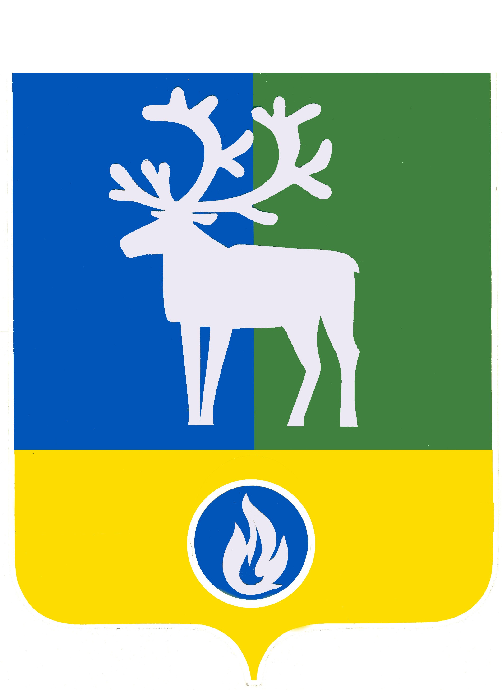

БЕЛОЯРСКИЙ РАЙОН

ХАНТЫ-МАНСИЙСКИЙ АВТОНОМНЫЙ ОКРУГ - ЮГРА
проект

АДМИНИСТРАЦИЯ БЕЛОЯРСКОГО РАЙОНА

ПОСТАНОВЛЕНИЕ

__________2025 года № ___

О внесении изменений в приложение к постановлению администрации
Белоярского района от 5 декабря 2024 года № 852

П о с т а н о в л я ю:
1. Внести в приложение «Муниципальная программа Белоярского района «Укрепление общественного здоровья жителей Белоярского района» (далее – муниципальная программа) к постановлению администрации Белоярского района от 5 декабря 2024 года № 852 «Об утверждении муниципальной программы Белоярского района «Укрепление общественного здоровья жителей Белоярского района» следующие изменения:
1) дополнить муниципальную программу приложением 1 «Оценка первичной ситуации в Белоярском районе по состоянию общественного здоровья и наличию условий для ведения здорового образа жизни» согласно приложению 1 к настоящему постановлению;
2) дополнить муниципальную программу приложением 2 «План мероприятий реализации муниципальной программы Белоярского района «Укрепление общественного здоровья жителей Белоярского района» согласно приложению 2 к настоящему постановлению.
2. Опубликовать настоящее постановление в газете «Белоярские вести. Официальный выпуск».
3. Настоящее постановление вступает в силу после его официального опубликования.
4. Контроль за выполнением постановления возложить на заместителя главы Белоярского района по социальным вопросам Сокол Н.В.

Глава Белоярского района С.П. Маненков

ПРИЛОЖЕНИЕ 1
к постановлению администрации
Белоярского района
от ______2025 года № ___

«Приложение 1 к муниципальной программе

О ц е н к а
первичной ситуации в белоярском районе по состоянию общественного здоровья и наличию условий для ведения здорового образа жизни

- Географические особенности
Белоярский район расположен в северной части Ханты-Мансийского автономного округа - Югры, на правобережье меридионального отрезка реки Оби. Северную часть района занимает Полуйская возвышенность, южную - Белогорский Материк и Увал Нумто, центральную - Нижнеобская и Надымская низменности. Общие особенности рельефа: выположенность и слабая дренированность способствуют активному процессу заболачивания (болота и водоёмы занимают около 25 % территории).
Площадь Белоярского района - 41645,99 км, и граничит с другими районами Ханты - Мансийского автономного округа - Югры: на западе - с Берёзовским, на юго-западе - с Октябрьским, на юге - с Ханты-Мансийским, на юго-востоке - с Сургутским А так же с районами соседнего Ямало-Ненецкого автономного округа: на востоке - с Надымским, на северо-востоке - с Приуральским, на севере и северо-западе - с Шурышкарским.
Район находится в зоне с резко континентальным климатом и характеризуется быстрой сменой погодных условий, особенно в межсезонье - от осени к зиме, и от весны к лету, а также в течение суток. По причине климатических особенностей местности территория Белоярского района относится к районам Крайнего Севера.
Гидрографическая сеть на территории Белоярского района хорошо развита. Основной водной артерией является Обь - самая большая река России по площади водосбора, протекающая в западной части района. Из крупных рек по территории протекает р. Казым, пересекающая практически всю территорию района и впадающая в Обь. Реки замерзают обычно в конце октября - начале ноября, вскрытие от льда происходит, как правило, в середине мая, то есть большую часть года, они находятся под льдом. В Белоярском районе множество озёр, большинство из которых не имеют названия.
Белоярский район со всех сторон окружён смешанными лесами, простирающимися до самого горизонта. Местные лесные массивы служат богатым источником дикорастущих плодов, ягод и грибов, издревле являющихся ценным даром природы и важной составляющей рациона местного населения.

Демографические характеристики
Основными особенностями системы расселения Белоярского района, также как и многих других северных территорий нового освоения, является низкая плотность населения, неравномерность его размещения, сравнительно высокий уровень урбанизации.

Численность населения Белоярского района по состоянию на 01.01.2025 год составила 28 286 человек, среднегодовая численность за 2024 год составила 28 382 человека.

Таблица 1
2
Численность и половозрастной состав населения
Белоярского района на 01.01.2024 год
Возраст/  пол | Мужчины |  | Женщины |  | Всего
Возраст/  пол | Количество человек | Доля от всех мужчин (%) | Количество человек | Доля от всех женщин (%) | Количество человек | Доля от всего населения (%)
0-17 | 4148 | 29,6 | 3746 | 25,9 | 7894 | 27,7
18-24 | 938 | 6,7 | 980 | 6,8 | 1918 | 6,7
25-34 | 1946 | 13,9 | 1694 | 11,7 | 3640 | 12,8
35-44 | 2617 | 18,7 | 2638 | 18,2 | 5255 | 18,5
45-54 | 2084 | 14,9 | 2304 | 15,9 | 4388 | 15,4
55-64 | 1352 | 9,7 | 1598 | 11,0 | 2950 | 10,4
65-69 | 497 | 3,6 | 701 | 4,8 | 1198 | 4,2
70+ | 408 | 2,9 | 828 | 5,7 | 1236 | 4,3
Итого | 13990 | 100 | 14489 | 100 | 28479 | 100

За 2024 год на территории Белоярского района родились 214 детей (75,9% к уровню 2023 года), умерли 207 человек (99% к уровню 2023 года). Рождаемость превысила смертность.

Таблица 2
Динамика показателей демографической ситуации
Наименование показателя | 2022 год | 2023 год | 2024 год
Численность населения на конец периода, человек | 28 798 | 28 479 | 28 286
в %, к соответствующему периоду прошлого года | 99,8 | 98,9 | 99,3
Число родившихся, человек | 251 | 282 | 214
Коэффициент рождаемости, на 1000 среднегодового населения | 8,7 | 9,8 | 7,5
Число умерших, человек | 184 | 209 | 207
Коэффициент общей смертности, на 1000 среднегодового населения | 6,4 | 7,3 | 7,3
Естественный прирост (убыль), человек | 67 | 73 | 7
Коэффициент естественного прироста (убыли) населения, на 1000 среднегодового населения | 2,3 | 2,5 | 0,2
Число прибывших, человек | 1370 | 1010 | 987
Число убывших, человек | 1499 | 1402 | 1187
Миграционный прирост (убыль), человек | -129 | -392 | -200

В 2022-2024 годы естественный прирост не превысил миграционного оттока населения, что приводит к сокращению численности населения, проживающего на территории Белоярского района. Значительный миграционный отток населения объясняется переездом людей старше трудоспособного возраста в районы с более комфортными климатическими условиями. Также наблюдается тенденция снижения рождаемости, что соответствует общероссийской демографической ситуации.

Динамика показателей рождаемости и смертности
За период с 2022 по 2024 год органами ЗАГС зарегистрировано 710 рождения и 566 смерть. Уровень рождаемости за истекшие три года превышал смертность.
Таблица 3
3
Показатели рождаемости и смертности населения
Показатели | 2022 год | 2023 год | 2024 год
Родившихся, человек | 240 | 273 | 197
Умерших, человек | 175 | 198 | 193

Несмотря на превышении рождаемо
сти над смертностью за истекшие три, анализ годовых показателей выявляет снижение рождаемости и относительную стабильность смертности, что приводит к уменьшению естественного прироста населения.
Наблюдается рост рождаемости в 2023 году (273 человека) по сравнению с 2022 годом (240 человек).
В 2024 году происходит значительное снижение рождаемости (197 человек), что является существенным падением по сравнению с предыдущим годом.
Показатели смертности демонстрируют относительную стабильность в период с 2022 по 2024 год, колеблясь в пределах 175-198 человек.
Первые три места среди причин смертности устойчиво занимают болезни системы кровообращения, несчастные случаи, онкологические заболевания.

Смертность населения муниципалитета (данные последних 7 лет в абсолютных и относительных значениях)
Таблица 4
Причины смерти | Умерло всего (абс.), человек и относительный показатель на 1000 населения |  | Женщины (абс.), человек и относительный показатель на 1000 населения |  | Мужчины (абс.), человек и относительный показатель на 1000 населения
Причины смерти | 2020 год | 2024 год | 2020 год | 2024 год | 2020 год | 2024 год
Всего умерших от всех причин | 190/7.46 | 193/7,49 | 72/5,5 | 71/5,4 | 118/9,47 | 122/9,79
В том числе, от:
Злокачественных новообразований | 39/1,5 | 44/1,7 | 19/1,46 | 18/1,38 | 20/1,6 | 26/2,08
Болезней системы кровообращения | 9/3,5 | 66/2,5 | 31/2,38 | 21/1,6 | 59/4,7 | 45/3,6
Сахарного диабета | 11/0.43 | 17/0,66 | 6/0,46 | 11/0,8 | 5/0,4 | 6/0,48
Болезней органов дыхания | 10/0,39 | 12/0,46 | 4/0,30 | 2/0,15 | 6/0,48 | 9/0,7
Болезней органов пищеварения | 16/0,6 | 20/0,7 | 5/0,38 | 10/0,76 | 9/0,7 | 7/0,56
Внешних причин | 4/0,15 | 19/0,73 | - | 2/0,15 | 4/0,32 | 17/1,36

Анализ представленных данных о причинах смерти в 2020 и 2024 годах выявляет ряд существенных изменений в структуре смертности населения. Общий уровень смертности остается относительно стабильным, с небольшим увеличением с 7,46 на 1000 населения в 2020 году до 7,49 в 2024 году. Однако внутри этой общей картины наблюдаются заметные сдвиги.
4
Наиболее значительным изменением является рост смертности от злокачественных новообразований, как среди мужчин, так и среди женщин. Увеличение с 1,5 до 1,7 на 1000 населения свидетельствует о потенциальной необходимости усиления профилактических мер и улучшения диагностики онкологических заболеваний. Смертность от болезней системы кровообращения демонстрирует снижение, что может быть результатом улучшения кардиологической помощи и изменения образа жизни населения.
Обращает на себя внимание увеличение смертности от сахарного диабета, особенно выраженное среди женщин. Этот факт указывает на необходимость усиления программ по профилактике и контролю диабета, а также повышения осведомленности населения о факторах риска и способах управления этим заболеванием.
Резкий рост смертности от внешних причин требует особого внимания. Скачок с 0,15 до 0,73 на 1000 населения указывает на возможные проблемы в области безопасности, травматизма и насилия, которые требуют тщательного анализа и разработки эффективных мер по предотвращению.
Данные о смертности от болезней органов дыхания и пищеварения также заслуживают внимания. Небольшое увеличение смертности от болезней органов дыхания может быть связано с экологическими факторами или изменениями в распространенности респираторных заболеваний. Стабильный уровень смертности от болезней органов пищеварения требует дальнейшего изучения для выявления потенциальных факторов риска и улучшения профилактики и лечения.

Социально-экономические показатели

Таблица 5
Показатели занятости населения
Наименование показателя | 2022 год | 2023 год | 2024 год
Численность экономически активного населения, тыс. человек | 17,9 | 16,5 | 16,5
Среднесписочная численность работников крупных и средних предприятий (организаций), тыс. человек | 10,8 | 10,7 | 10,5
Численность незанятых граждан, состоящих на учёте в центре занятости (на конец отчетного периода), человек | 105 | 84 | 84
из них численность официально зарегистрированных безработных, человек | 79 | 70 | 69
Уровень регистрируемой безработицы (на конец периода), % | 0,44 | 0,39 | 0,42

По состоянию на 1 января 2025 года по сравнению с данными на 1 января 2024 года отмечается снижение численности официально зарегистрированных безработных граждан, численность незанятых граждан, состоящих на учете в центре занятости, без изменений. Напряженность труда снизилась на 0,05 человек на одно рабочее место, коэффициент напряженности на рынке труда составил 0,36 человек на одно рабочее место (на 1 января 2024 года 0,41 человек на одно рабочее место).

Таблица 6
5

Уровень жизни населения
Наименование показателя | 2022 год | 2023 год | 2024 год
Среднемесячная номинальная заработная плата одного работающего крупных и средних предприятий (организаций), рублей | 121 713,4 | 132 721,4 | 146 470,7
Среднедушевые денежные доходы населения, рублей | 62 858 | 71 186 | 79 800
Средний размер дохода пенсионера (на конец года; отчетного периода), рублей | 28 115,3 | 32 159,6 | 35 400,0
Соотношение среднемесячного дохода и прожиточного минимума пенсионера, % | 175,0 | 189,7 | 200,8

За 2024 год в сравнении с 2
023 годом среднемесячная заработная плата по сопоставимому кругу крупных и средних предприятий увеличилась на 10,4 %.
Среднемесячная номинальная начисленная заработная плата одного работающего крупных и средних предприятий по Белоярскому району – 146 470,7 рублей, что выше среднеокружного значения на 17,4 % (124 744 рубля).
Денежные доходы в расчете на одного жителя увеличились на 12,1 %, средний размер дохода пенсионера увеличился на 10,1 %.

».

ПРИЛОЖЕНИЕ 2
к постановлению администрации
Белоярского района
от _________2025 года № ___

«Приложение 2 к муниципальной программе

П Л А Н М Е Р О П Р И Я Т И Й
реализации муниципальной программы белоярского района «укрепление общественного здоровья жителей белоярского района»

№ | Наименование задачи, мероприятия | Срок реализации |  | Ответственный исполнитель |  | Критерии исполнения (индикатор)
1 | 2 | 3 |  | 4 |  | 5
 | Организационные мероприятия
1.1 | Внесение изменений в постановление администрации Белоярского района от 5.12.2024 г. № 852 «Об утверждении муниципальной программы Белоярского района «Укрепление общественного здоровья жителей Белоярского района» | в течение года |  | Управление по охране труда и социальной политике администрации Белоярского района |  | При изменении параметров финансирования программы, при изменении мероприятий муниципальной программы
1.2 | Осуществление мониторинга реализации комплексов процессных мероприятий муниципальной программы | ежегодно |  | Управление по охране труда и социальной политике администрации Белоярского района |  | Анализ поступающей информации  от соисполнителей и участников программы
1.3 | Формирование отчетов о ходе реализации и эффективности мероприятий муниципальной программы | ежегодно |  | Управление по охране труда и социальной политике администрации Белоярского района |  | Предоставление информации в адрес:  управления экономики, реформ и программ администрации Белоярского района;  Департамента здравоохранения  Ханты-Мансийского  автономного округа – Югры
2 | Мероприятия, направленные на повышение грамотности населения в вопросах здорового образа жизни  2
2.1 | Изготовление, размещение и распространение информационных материалов, направленных на пропаганду здорового образа жизни | в течение года |  | Комитет по культуре администрации Белоярского района |  | Количество участников, принявших участие в мероприятиях
2.2 | Организация и проведение профилактических мероприятий по повышению уровня знаний граждан о здоровом образе жизни и мотивации к отказу от вредных привычек | в течение года |  | Комитет по культуре администрации Белоярского района |  | Количество участников, принявших участие в мероприятиях
2.3 | «День здоровья» в общеобразовательных учреждениях Белоярского района | ежегодно в апреле |  | Комитет по образованию администрации Белоярского района |  | Количество несовершеннолетних, принявших участие в мероприятиях
3 | Мероприятия, направленные на повышение физической активности
3.1 | Организация и проведение спортивных мероприятий («Лыжня России», «Кросс Нации», Спартакиады среди трудовых коллективов Белоярского района 1, 2 Лига) | в течение года |  | Комитет по делам молодежи, физической культуре и спорту, администрации Белоярского района |  | Количество участников, принявших участие в мероприятиях
3.2 | Фестиваль «Здоровый образ жизни» | 3 квартал |  | Комитет по делам молодёжи, физической культуре и спорту администрации Белоярского района |  | Количество участников, принявших участие в мероприятиях
3.3 | Муниципальный этап соревнований «Губернаторские состязания» между командами образовательных учреждений Белоярского района, реализующих программу дошкольного образования | ежегодно в апреле |  | Комитет по образованию администрации Белоярского района,  Комитет по делам молодёжи, физической культуре и спорту администрации Белоярского района |  | Количество дошкольных образовательных учреждений, принявших участие в соревнованиях
3.4 | Спортивные соревнование «Папа, мама, Я – спортивная семья» между командами образовательных учреждений Белоярского района, реализующих программу дошкольного образования | ежегодно в декабре |  | Комитет по образованию администрации Белоярского района |  | Количество дошкольных образовательных учреждений, принявших участие в соревнованиях
4 | Мероприятия, направленные на сокращение употребления алкоголя и никотиносодержащих продуктов  3
4.1 | Акция «День без табака. Бросай курить», посвященный Международному дню отказа о курения |  | 2 квартал |  | Комитет по делам молодёжи, физической культуре и спорту администрации Белоярского района | Количество участников, принявших участие в мероприятии
4.2 | Проведение лекториев, бесед с молодежью о здоровом образе жизни: «О вреде алкоголя, курения, наркотиков, психотропных веществ», «Вредные привычки и их влияние на здоровье» |  | в течение года |  | Комитет по делам молодёжи, физической культуре и спорту администрации Белоярского района | Количество участников, принявших участие в мероприятиях
 | Проведение бесед, познавательных и игровых программ для детей и молодежи о пагубном влиянии вредных привычек (табакокурение, потребление алкоголя, наркотиков, неправильное питание) |  | в течение года |  | Комитет по культуре администрации Белоярского района | Количество участников, принявших участие в мероприятиях
4.3 | Цикл мероприятий, посвящённых Всемирному дню без табака:  - акция «Выбери жизнь без табачного дыма»  - акция «Меняй сигарету на конфету»  - тематическая беседа «Влияние никотина на здоровье человека»  - тематическая беседа «Нет табачному дыму!»  - тематическая беседа «Вне зависимости»  - игровая встреча «В гостях у Витаминки» |  | 2 квартал |  | Комитет по культуре администрации Белоярского района | Количество участников, принявших участие в мероприятиях
4.4 | Цикл мероприятий, посвящённых Международному дню борьбы против злоупотребления наркотиками и их незаконного оборота:  - спортивно-развлекательная программа для детей «Будем здоровы»  - акция «Я люблю жизнь»  - тематический час «Стиль жизни – Здоровье»  - беседа-предупреждение «Опасные заблуждения»  - игровая программа «Спорт. Здоровье. Настроение» |  | 2 квартал |  | Комитет по культуре администрации Белоярского района | Количество участников, принявших участие в мероприятиях
 | - игровая программа «Каникулам УРА!»  - игровая программа «В поисках лета»  - спортивная эстафета «Дети на велосипеде»  познавательная программа «Если хочешь быть здоров»  родительское собрание на тему «Угроза вовлечения несовершеннолетних в различные виды криминальных деяний и ее профилактика» и д.р. |  | 4
4.5 | Цикл мероприятий, посвящённых Всероссийскому Дню трезвости:  - акция «Будь здоров»  - инфо-гид «Чума 21 века»  - маршрутная игра «Тропа здоровья»  - акция «Быть здоровым — это модно!»  - информационная беседа «День трезвости в России»  - акция совместно с сотрудниками ОМВД «Мы – поколение ЗОЖ!»  - тематическая беседа «В мире грез» |  | 3 квартал |  | Комитет по культуре администрации Белоярского района | Количество участников, принявших участие в мероприятиях
4.6 | Районная акция «Не преступи черту» |  | ежегодно в ноябре |  | Комитет по образованию администрации Белоярского района | Количество несовершеннолетних, принявших участие в мероприятиях
4.7 | Проведение лекториев, бесед с учащимися о здоровом образе жизни: «О вреде алкоголя, курения, наркотиков, психотропных веществ», «Вредные привычки и их влияние на здоровье» |  | в течение года |  | Комитет по образованию администрации Белоярского района | Количество несовершеннолетних, принявших участие в мероприятиях

».
__________________

